Magic Quiz kvízjáték

Csapattagok: Garai Gábor, Kovács Bence, Tari Attila

Webes funkciók:

* login képenyő, felhasználónév, jelszó a belépéshez, regisztráció új user esetén, elfelejtett jelszó funkció.
* Belépés után jobb felül mondjuk profil menüpont, ami megnyitja a user saját oldalát, ahol elérhető:
  + felhasználónév
  + profilkép(esetleg valami publikus avatar megoldással)
  + jelszócsere
  + pontszám( minden teljesített játék adhatna x pontot)
  + barátok
* Főképenyő:
  + 5-8 db ajtó látszana, amiből csak az zöld/nyitott, ahová a játékos be tud lépni, mert az előzőeket teljesítette. Ha még nem játszott, akkor csak az elsőbe persze.
  + Témakörönként/Ajtónként lesz 10 kérdés és a játékosnak lesz 2-3 segítsége az első játékban (vagy amíg 0 pontja van) (felező és „felhív valakit”, aki kijelöli az egyik választ)
  + Ha mind a 10 kérdést megcsinálta, akkor kap x pontot, amiből tud venni boostereket a főoldalon.
  + Ha minden ajót kinyitott, akkor vége és kinyílik a ranglista ajtó, ahol onnantól ranglistás helyért versenyezhet vegyes témakörből.
* Admin konzol: külön elérés mögött(magicquiz.hu/admin)
  + Regisztrált felhasználók listázása, törlése
  + felhasználók pontszámának és státuszának megtekintése
  + Felhasználó deaktiv
  + Új felhasználó hozzáadása.
  + Új „ajtó” hozzáadása
  + Új „témakör és kérdések hozzáadása”
  + Ranglista „reset”

Az asztali és a mobil felület ugyanezeket a funkciókat implementálná, csak admin konzol nélkül, a mobil persze mobilra optimalizált megjelenéssel.

ADATBÁZIS:

**Players tábla:**

ID, Name, PW, E-mail, regdate, Score, isActive, credit

**Rank tábla**

User ID, Score

**Topic tábla:**

Topic ID, Topic name

**Question table:**

Question ID, Question text, Topic ID, correct answer (int)

**Answers tábla:**

Question ID, válaszok szövegként (4 oszlop),

**Booster tábla:**

Booster ID, booster name, credit

**Userboosttable:**

User Id, BoosterID, quantity

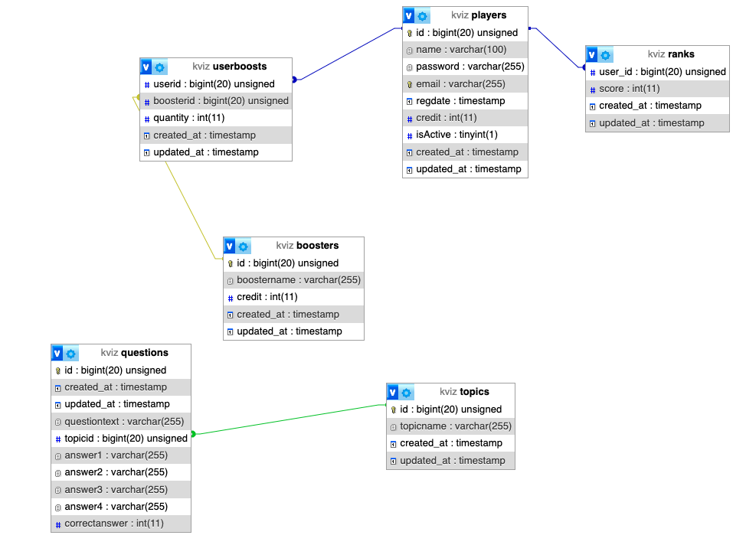

Státusz:

* Web design tervek kész az admin oldalakat kivéve
* Laravel backend adatbázis, Model + seederek kész

Hátralévő feladatok nagy vonalakban:

* Alap CRUD API route-ok létrehozása
* Controller osztályok létrehozása
* Request osztályok létrehozása
* Mindhárom platformon a képernyők frontend felületének elkészítése a design alapján
* API custom végpontok tervezése és létrehozása
* Mindhárom platformon a funkcionalitás fejlesztése
* Tesztelés